学会参加費は、郵便局もしくは銀行にて振込をお願いします。
・振込は2026年10月2日（金）までにお願いします。
・現金のご持参はご遠慮ください。

１ 郵便局で振込
ゆうちょ銀行の払込取扱票（青）をご利用の上、以下のとおりご記入ください。
①口座番号：００７５０－０－３１９７１
②加入者名：公益社団法人富山県看護協会
③通信欄：学会参加費 所属施設名 〇名分
参加者がお1人の場合、所属施設名と参加者のお名前をご記入ください。
・振込手数料はお客様負担でお願いします。振込控えを領収書とさせていただきます。
・窓口で高額につき振込出来ない場合、個人の通帳等を通していただいても構いませんが、どちらの施設からの振込か分かるよう協会へご連絡ください。（076-433-5680）
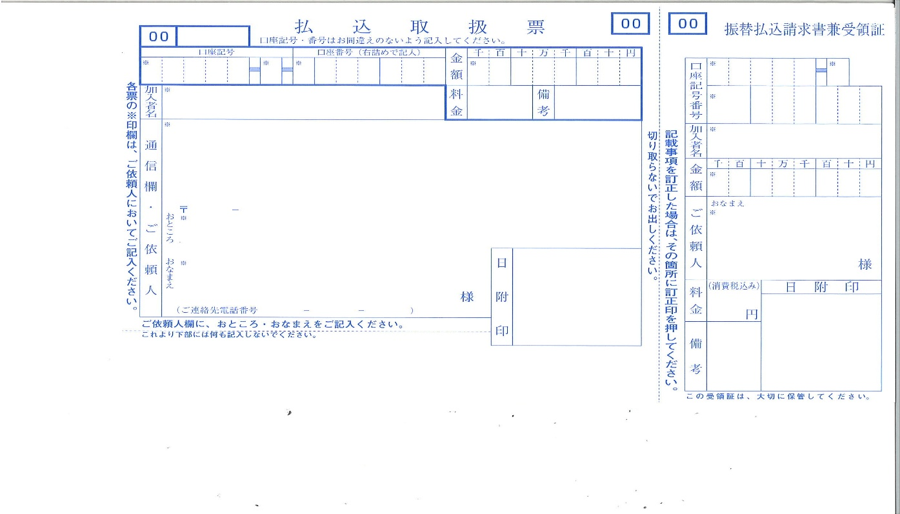
① ００７５０ ０ ３１９７１
② 公益社団法人富山県看護協会
③ 学会参加費 鵯島病院 10名分
① ００７５０ ０
３１９７１
② 公益社団法人富山県看護協会

２ 銀行で振込

（手数料を考慮し、なるべく郵便局をご利用ください。）
- 銀行名 ：ゆうちょ銀行
- 支店名 ：〇七九店（ゼロナナキュウ店）
- 預金種目：当座預金
- 口座番号：００３１９７１
- 受取人 ：シャ）トヤマケンカンゴキョウカイ
公益社団法人富山県看護協会
- 依頼人 ：所属施設名をご記入ください。
・振込手数料はお客様負担でお願いします。振込控えを領収書とさせていただきます。

